

Міністерство освіти і науки України

Національний технічний університет України

“Київський політехнічний інститут імені Ігоря Сікорського”

Факультет інформатики та обчислювальної техніки

Кафедра інформаційних систем та технологій

**Лабораторна робота №2**

«*Діаграми прецедентів, класів, структура системи бази даних»*

Варіант 23

Виконала студентка групи ІА–13:

Сиваченко Дар'я

Перевірив :

Мягкий Михайло Юрійович

Київ 2023

**Тема:** Project Management software

**Хід роботи**

**Діаграма Прецедентів**

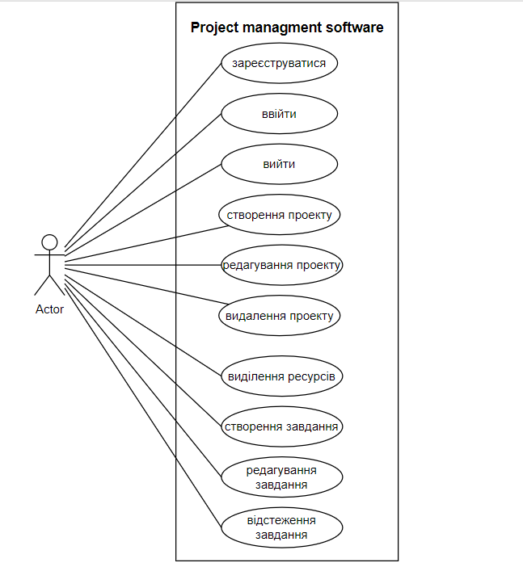

**Діаграма Класів**

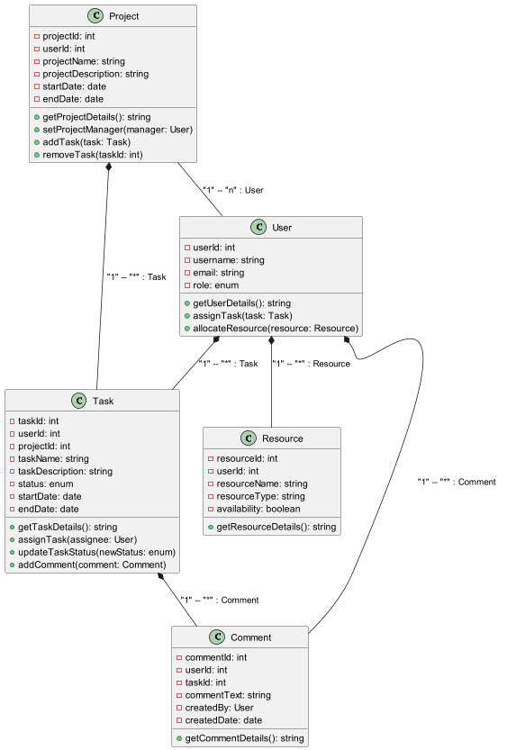

**File labone.puml** (код, який відображає діаграму класів) середовище - IntelliJ IDEA

@startuml  
class Project{  
- projectId: int  
- userId: int  
- projectName: string  
- projectDescription: string  
- startDate: date  
- endDate: date  
+ getProjectDetails(): string  
+ setProjectManager(manager: User)  
+ addTask(task: Task)  
+ removeTask(taskId: int)  
}  
class Task{  
- taskId: int  
- userId: int  
- projectId: int  
- taskName: string  
- taskDescription: string  
- status: enum  
- startDate: date  
- endDate: date  
+ getTaskDetails(): string  
+ assignTask(assignee: User)  
+ updateTaskStatus(newStatus: enum)  
+ addComment(comment: Comment)  
}  
class User{  
- userId: int  
- username: string  
- email: string  
- role: enum  
+ getUserDetails(): string  
+ assignTask(task: Task)  
+ allocateResource(resource: Resource)  
}  
class Resource{  
- resourceId: int  
- userId: int  
- resourceName: string  
- resourceType: string  
- availability: boolean  
+ getResourceDetails(): string  
}  
class Comment{  
- commentId: int  
- userId: int  
- taskId: int  
- commentText: string  
- createdBy: User  
- createdDate: date  
+ getCommentDetails(): string  
}  
Project -- User : "1" -- "n" : User  
Project *-- Task : "1" -- "*" : Task  
User *-- Resource : "1" -- "*" : Resource  
Task *-- Comment : "1" -- "*" : Comment  
User *-- Comment : "1" -- "*" : Comment  
User *-- Task : "1" -- "*" : Task  
@enduml

**Діаграма Бази даних**

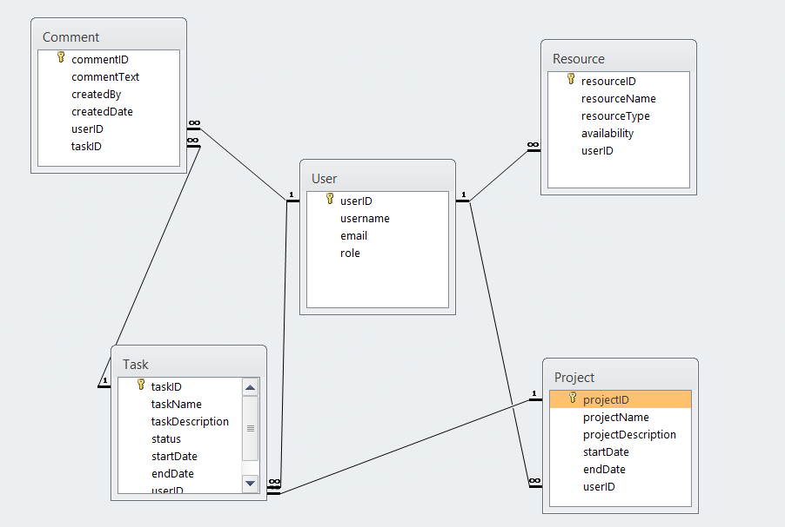

**Опис трьох прецедентів:**

1.Користувач входить в систему

Актор: Користувач

Опис: Користувач вводить ім’я користувача та пароль для входу в систему

Результат: Система перевіряє та надає доступ до користування програмою.

2.Створення проекту

Актор: Користувач

Опис:Користувач натискає кнопку створити,заповнює необхідні поля

Результат: Новий проект

3.Редагування завдання

Актор: Користувач

Опис: Користувач натискає кнопку редагувати та редагує інформацію про завдання або ж змінює його статус

Результат: Відредаговане завдання.

**Зв’язки між класами:**

* Відношення між Project та User вказує,що один проект може мати безліч користувачів та один користувач може мати багато проектів.
* Відношення між Project та Task вказує,що один проект містить багато завдань,але кожне з завдань відноситься до окремого проекту
* Відношення між User та Resource вказує,що один користувач може виділяти безліч ресурсів,але кожен з них відноситься до одного користувача.
* Відношення між Task та Comment вказує,що одне завдання може мати безліч коментарів,але кожен з них відноситься до одного завдання.
* Відношення між User та Comment вказує,що користувач може написати багато коментарів,але кожен з них відноситься до одного користувача
* Відношення між User та Task вказує,що користувач може мати безліч завдань,але кожне з них відноситься до одного користувача.

"1 -- n" вказує на точну кількість (один до багатьох)

"1 -- *" означає, що кількість об'єктів може бути будь-якою (один до багатьох або нуль до багатьох)

**Висновок**

Виконуючи дану лабораторну роботу,я дізналася про типи діаграм,а також закріпила ці знання,як теоретично,так і практично.